相似三角形2

A 卷

窗体顶端
1、如果△ABC∽△A′B′C′，相似比为k (k≠1)，则k的值是（ ）
A．∠A：∠A′ B．A′B′：AB C．∠B：∠B′ D．BC：B′C′
2、若△ABC∽△A′B′C′，∠A=40°，∠C=110°，则∠B′等于（ ）
A．30° B．50° C．40° D．70°
3、三角形三边之比3：5：7，与它相似的三角形最长边是21cm，另两边之和是（ ）
A．15cm B．18cm C．21cm D．24cm
4、如图AB∥CD∥EF，则图中相似三角形的对数为（ ）
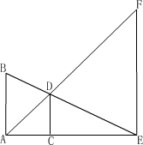
A．1对 B．2对 C．3对 D．4对
5、△ABC∽△A1B1C1，相似比为2：3，△A1B1C1∽△A2B2C2，相似比为5：4，则△ABC与△A2B2C2的相似比为（ ）
A． B． C．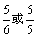 D．
6、在比例尺1：10000的地图上，相距2cm的两地的实际距离是（ ）
A．200cm B．200dm C．200m D．200km
7、已知线段a=10，线段b是线段a上黄金分割的较长部分，则线段b的长是（ ）
A． B． C． D．
8、若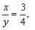则下列各式中不正确的是（ ）
A．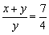 B．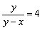 C．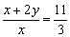 D．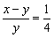
9、已知△ABC中，D、E分别在AB、AC上，且AE=1.2，EC=0.8，AD=1.5，DB=1，则下列式子正确的是（ ）
A．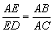 B．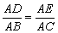 C．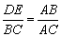 D．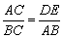
10、如图：在△ABC中，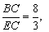DE∥AC，则DE：AC=（ ）
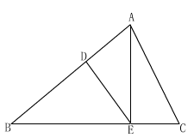
A．8：3 B．3：8 C．8：5 D．5：8
B 卷
1、计算
（1）若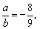求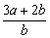的值.
（2）已知：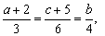且2a－b＋3c=21，求a，b，c的值.
2、如图：AD∥BC∥EF，则图中有多少对相似的三角形并写出来.
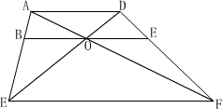
3、在等边△ABC中，P是BC上一点，AP的垂直平分线分别交AB、AC于M、N，求证：△MBP∽△PCN.
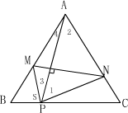
4、如图：某出版社一位编辑在设计一本书的封面时，想把封面划分为四个矩形，以给人一种和谐的感觉，这样的四个矩形怎样画出来？
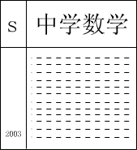
窗体底端

